计算机学院《计算机网络》试题

姓名_______ 学号________ 得分________
一、填空题（共20分）
- 分组交换网的组网方式一般有（ ）和（ ）两种。
- Token-Ring和FDDI网络都是采用（ ）机制实现介质访问控制；
- 在Internet中，用户实现主机到主机之间的通信的协议是（ ），用于实现应用进程到应用进程之间通信的协议是（ ）和（ ）。
- 用于在主机IP地址与MAC地址进行解析的协议称为（ ）协议。
- IPv6协议的地址长度为（ ）字节。
- Internet中路由器向主机报告差错的协议是（ ）。
- Internet路由协议分为（ ）和（ ）两大类。
- 最主要的两个路由算法分别是（ ）和（ ）。
- Internet中用于将域名翻译成IP地址的系统叫作（ ）。
- FTP要求在客户和服务器之间要建立控制连接和（ ）2条TCP连接。
- 用于Internet邮件服务器之间传输邮件的协议是（ ）。
- 用于在浏览器和Web服务器之间传输Web页面的应用层协议叫（ ）。
- Internet中常用的网管协议是（ ）。
- 常用的加密方式有（ ）和（ ）。

二、单选题（共10分）
1、对于带宽为3kHz的无噪声信道，假设信道中每个码元信号的可能状态数为16，则该信道所能支持的最大数据传输率可达（ ）。
①24Kbps ②48Kbps ③12Kbps ④72Kbps

2、与X.25不同，帧中继的复用放在（ ）。
①物理层 ②数据链路层 ③网络层 ④传输层

3、IP地址为224.0.0.11属于（ ）类地址。
① A ② B ③D ④C

4、下列各种数据通信网中，（ ）网不支持虚电路方式。
①X.25 ②FR ③ATM ④DDN

5、下列各种网络互联设备中，不能隔离冲突域的是（ ）。
①IP路有器 ②以太网交换机 ③以太网集线器 ④透明网桥

6、标准TCP不支持的功能是（ ）。
①可靠数据传输 ②全双工通信
③流量控制和拥塞控制 ④组播通信

7、下列哪个设备可以隔离ARP广播帧（ ）。
①路由器 ②网桥 ③LAN交换机 ④集线器

8、数据传输率为10Mbps的以太网，其物理线路上信号的波特率是（ ）。
①10M Hz ②20M Hz ③30M Hz ④40M Hz

9、在平均往返时间RTT为20ms的快速以太网上运行TCP/IP协议，假设TCP的最大窗口尺寸为64KB，问此时TCP协议所能支持的最大数据传输率是（ ）。
①3.2Mbps ②12.8Mbps ③25.6Mbps ④51.2Mbps

10、以下描述IGP路由协议的4句话中，不正确的是（ ）。
①路由协议在路由器之间传送路由信息 ②路由协议的作用是建立、维护路由表
③路由协议依赖IP协议完成路由信息传递 ④路由协议不选择最佳路径

三、判断题（共10分）
- 数字传输系统一般不能采用FDM方式 。
- LAN交换机既能隔离冲突域，又能隔离广播域。
- 对模拟信号进行数字化的技术称为脉码调制PCM技术。
- X.25和FR都提供端到端差错控制功能。
- 距离-向量路由算法最优路径计算的复杂度要比链路-状态路由算法最优路径计算的复杂度大。
- 通过以太网上接入到Internet的主机，必须在主机上配置一个缺省网关的IP地址（不考虑采用代理和DHCP服务器的情形）。
- UDP协议根据UDP报文中的目的端口号进行去复用操作。
- TCP只支持流量控制，不支持拥塞控制。
- ARP协议只能用于将IP地址到以太网地址的解析。
10、Internet路由系统P不支持层次路由。

四、简答题（共20分）
- 简述计算机网络和互联网的定义。

2、请简述ISO/OSI参考模型每层的名称和主要功能。

3、 简述CSMA/CD协议的工作过程。

- 画出面向连接的客户/服务器时序图。

五、计算题（共20分）
- 假设某话音线路的带宽为3kHz，信噪比为30dB，问该话音线路在传输二进制信号（量化等级V等于2）时的最大数据传输率是多少？

- 长度为1km，数据传输率为10Mbps的以太网，电信号在网上的传播速度是200m/ms。假设以太网数据帧的长度为256比特，其中包括64比特帧头、校验和及其它开销。数据帧发送成功后的第一个时间片保留给接收方用于发送一个64比特的的确认帧。假设网络负载非常轻（即不考虑冲突的任何情形），问该以太网的有效数据传输率是多少？

- 图所示的网络中，采用距离-向量路由算法。假设路由器C收到邻居发来的距离向量表，分别为来自B：(5, 0, 8, 12, 6, 2)；来自D：(16, 12, 6, 0, 9, 10)；来自E：(7, 6, 3, 9, 0, 4)。而C到B、D和E的距离分别为6、3和5。请计算路由器C更新后的距离向量表以及C到每一个目的站点的最短路径所必须经过的下一邻居站点（要求给出计算步骤）。【注：假设线路是不对称的】
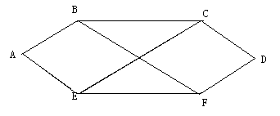
- 在采用分组交换技术（packet switching）的网络中，假设某用户要传输X位二进制数据，源结点到目的结点需经k（k>1）个信道，每个信道的信号传播延迟是d秒；分组中的数据长度为p位，分组头部长度为h位（假设X>>p+h）；该分组交换网的数据传输率为r bps（即分组交换网中各个信道的数据传输率）。为了使分组从源结点到达目的结点的延迟最小，求p的取值（不考虑在中间结点的排队等待时间）。

六、应用题（20分）
- 下图中，假设主机1（在图中网络1以太网上）是可以运行IE浏览器的某客户机，主机4（在图中网络3以太网上）为国防科大Web服务器（IP地址为202.197.11.5），主机5（在图中网络2的FDDI主干网上）为国防科大DNS服务器，该DNS服务器上有国防科大Web站点的域名地址到IP地址解析。其中路由器1以太网端口（a端口）的MAC地址是E3，IP地址是202.197.12.3，子网掩码是255.255.255.0；路由器1的FDDI端口（c端口）的MAC地址是F1，IP地址是202.197.10.1，子网掩码是255.255.255.0。路由器2的以太网端口（b端口）的MAC地址是E4，IP地址是202.197.11.4，子网掩码是255.255.255.0；路由器2的FDDI端口（c端口）的MAC地址是F3，IP地址是202.197.10.2，子网掩码是255.255.255.0，其它站点的IP地址和MAC地址如图所示。
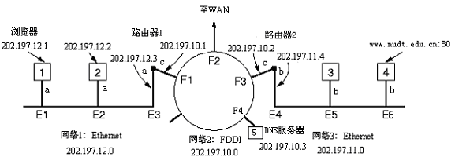
请回答下列问题：
- 为了使得主机1能够以域名访问国防科大Web服务器，主机1上的IP地址、子网掩码、缺省网关IP地址、DNS服务器地址应该如何配置？
- 假设主机1使用的1234的UDP端口与DNS服务器通信，使用的1235的TCP端口与Web服务器通信，请分别填写出主机1发给DNS服务器和Web服务器的UDP报文和TCP报文中的源端口号和目的端口号、IP报文中的源IP地址和目的IP地址以及在三个物理网络中发送的MAC帧中的源MAC地址和目的MAC地址。
计算机学院《计算机网络》试题（答案）

一、填空题（共20分）
- 数据报、虚电路
- Token-Passing（或令牌传递）
- IP、TCP、UDP
- ARP
- 16
- ICMP
- 域内路由协议（IGP）、域间路由协议（EGP）
- 距离-矢量（V-D）、链路-状态（L-S）
- 域名系统（DNS）
- 数据连接
- SMTP
- HTTP
- SNMP
- 秘密密钥加密（对称密钥加密）、公开密钥加密（非对称密钥加密）

二、单选题（共10分）
1、①
2、②
3、③
4、④
5、③
6、④
7、①
8、②
9、③
10、④

三、判断题 (共10分)
- （√）
- （×）
- （√）
- （×）
- （√）
- （√）
- （√）
- （×）
- （×）
10、（×）

四、简答题（共20分）
1答：
独立自治、相互连接的计算机集合就是计算机网络；
网络之间的互联构成互联网。

2答：
ISO/OSI参考模型 每层的名称和主要功能：
（1）物理层：完成原始比特传输；
（2）数据链路层：完成相邻结点之间的可靠数据传输；
（3）网络层：完成任意两台主机之间的数据传送；
（4）传输层：完成两台主机上两个进程之间数据通信；
（5）会话层：完成进程之间的会话管理；
（6）表示层：完成数据格式转换以及数据加密、压缩等工作；
（7）应用层：是用户访问网络的接口。

3答：
某站点要发送数据前，首先必须侦听信道；
（1）如果信道空闲，立即发送数据并进行冲突检测；
（2）如果信道忙，继续侦听信道，直到信道变为空闲，立即发送数据并进行冲突检测。
（3）如果站点在发送数据过程中检测到冲突，立即停止发送数据并等待一随机长的时间，重新侦听信道。

4答
面向连接的客户/服务器时序图为：
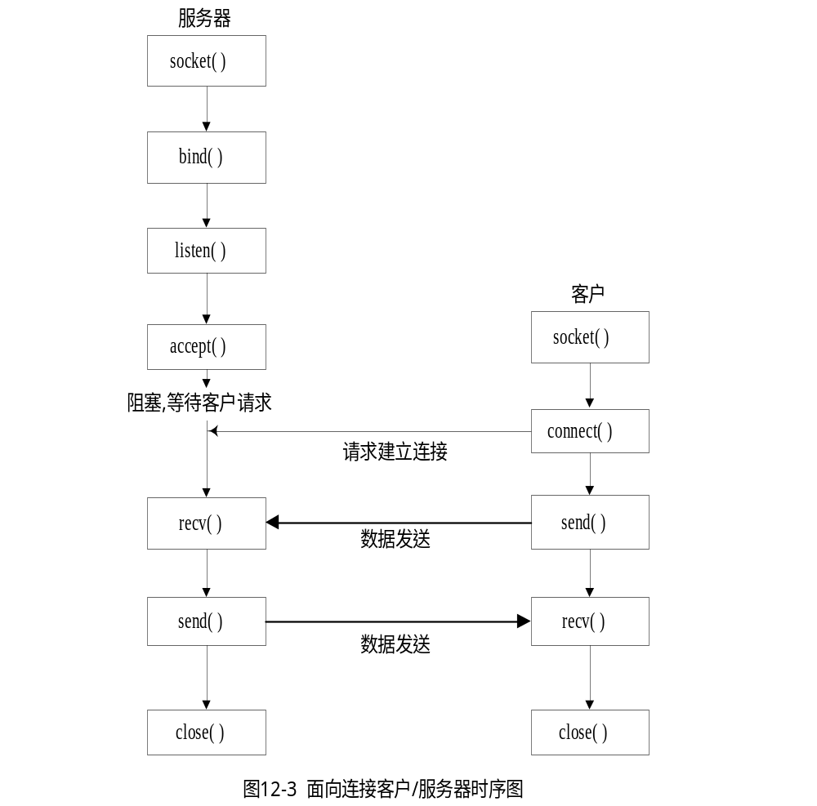

五、计算题 （共20分）
1答：
由于在话音线路上只传输二进制信号，按照Nyquist定理可得其最大数据传输率为6Kbps；
另外，按照Shannon定理，可得其最大数据传输率为30Kbps；
两者之间取最小值，答案为6Kbps。

2答：
（1）发送256比特数据帧所用的发送时间=256bits/10Mbps=25.6ms；
（2）数据帧在电缆上的传播时间=1000m/(200m/ms)=5ms；
（3）发送64比特的确认帧所用的发送时间=64bits/10Mbps=6.4ms；
（4）确认帧在电缆上的传播时间=1000m/(200m/ms)=5ms；
（5）有效数据传输率=发送的有效数据/发送有效数据所用的总的时间，
而有效数据=256-64=192比特，发送192比特的有效数据所占用的总的时间=25.6ms +5ms +6.4ms +5ms=42ms；则该以太网的有效数据传输率为192bits/42ms=4.57Mbps。
3答：
C通过B到达每个站点的距离向量：(11, 6, 14, 18, 12, 8)；
C通过D到达每个站点的距离向量：(19, 15, 9, 3, 12, 13)；
C通过E到达每个站点的距离向量：(12, 11, 8, 14, 5, 9)；
除C外，对于每个目的站点取最小值可得C更新后的路由表为：
(11, 6, 0, 3, 5, 8)，对应的输出线路为：(B, B, --, D, E, B)。

4答：
报文从源结点到达目的结点的延迟时间为：
(X/p*(p+h))/r + d + (k-1)*(d+(p+h)/r) = ((p+h) /r )*(X/p + (k-1)) + k*d
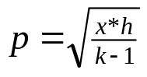 对上述公式求导并令其等于0，可以求得p的取值为

六、应用题（20分）
- （1）IP地址：202.197.12.1；（1分）
子网掩码：255.255.255.0（2分）
缺省网关IP地址：202.197.12.3（2分）
DNS服务器地址：202.197.10.3（2分）
（2）
（a）主机1到DNS服务器：
UDP报文：目的端口号53，源端口号1234；（2分）
IP报文：目的地址是202.197.10.3，源地址是：202.197.12.1（2分）
MAC帧：
- 以太网段（网络1）：目的地址是E3，源地址是E1 （1分）
- FDDI网段（网络2）：目的地址是F4，源地址是F1（1分）

（b）主机1到Web服务器：
TCP报文：目的端口号80，源端口号1235；（2分）
IP报文：目的地址是202.197.11.5，源地址是：202.197.12.1（2分）
MAC帧：
- 以太网段（网络1）：目的地址是E3，源地址是E1 （1分）
- FDDI网段（网络2）：目的地址是F3，源地址是F1（1分）
- 以太网段（网络3）：目的地址是E6，源地址是E4 （1分）

